MODÉLISATION NUMÉRIQUE DES CYCLES HYDRIQUES SUR UN ÉCHANTILLON D’UN SOL TRAITÉ A LA CHAUX

***NUMERICAL MODELING OF DRYING-WETTING CYCLES OF A LIME TREATED SOIL SAMPLE***

Sahar HEMMATI1, Margot DE BAECQUE1, Christophe CHEVALIER1

1 GERS-SRO, Univ Gustave Eiffel, IFSTTAR, F-77447 Marne-la-vallée, France

**RÉSUMÉ –** Les cycles séchage-humidification d’un sol traité à la chaux sont modélisés à l’aide du code de calcul COMSOL. Les cycles hydriques commencent par la phase de séchage qui s’enchaine avec une phase d’humidification à l’eau. Les résultats de la modélisation numérique permettent d’observer de très bonnes cohérences avec les mesures expérimentales au laboratoire.

**ABSTRACT** **–** The drying-wetting cycles of a lime-treated soil are modeled using the COMSOL calculation code. The water cycles begin with the drying phase which is followed by a phase of humidification with water. The results of the numerical modeling had shown very good consistency with the experimental measurements in the laboratory.

# Introduction

L’étude de la durabilité d’un ouvrage ou d’un matériau s’appuie sur l’évaluation de la vitesse d’évolution de ses propriétés dans un environnement donné. Dans le cadre du projet CPER-FEDER PACA Digue2020 (Faisant et al., 2019), cette étude a porté sur une digue maritime expérimentale en sol chaux et son matériau constitutif. En environnement maritime et côtier, la salinité et les alternances immersions-émersions sont deux sollicitations majeures susceptibles de détériorer les propriétés initiales d’un matériau. Dans la littérature, les travaux sur la durabilité des sols traités ciblent l’impact du temps de cure et parfois des cycles hydriques sur les propriétés mécaniques et hydromécaniques du matériau Le Runigo et al., 2011 ; Mehenni, 2015). Or d’autres propriétés du matériau sont également à prendre en compte, comme la résistance à l’érosion interne ou externe, ces processus d’érosion étant à l’origine de 98% des ruptures d’ouvrages hydrauliques (Foster et al., 2000 ; Mehenni, 2015). De plus, dans le cas des sols traités à la chaux, très peu de travaux existent quant à l’influence de la salinité sur le comportement au long terme du matériau. Au préalable à la construction de la digue maritime expérimentale en sol chaux (projet CPER-FEDER PACA Digue2020), une étude multi-physique de la durabilité du matériau a ainsi été menée au laboratoire. L’objectif y a été d’accélérer le vieillissement du matériau par l’imposition cyclique des sollicitations environnementales et de caractériser le matériau à différents stades de vieillissement. L’influence des paramètres initiaux du matériau sur son comportement au cours du temps et sur sa durabilité a été étudiée pour établir des critères de durabilité (De Baecque, 2019 ; De Baecque et al., 2021).

Une étape importante et complémentaire des approches menées au laboratoire et sur le terrain est la compréhension des phénomènes multi-physiques dans les matériaux puis l’ouvrage. Les cycles séchage-humidification sont modélisés à l’aide du code de calcul COMSOL. Les cycles hydriques commencent par la phase de séchage qui s’enchaine avec une phase d’humidification à l’eau de mer, et ainsi de suite jusqu’au nombre de cycles défini dans le protocole d’essai. Ces conditions se rapprochent de l’exposition environnementale d’un matériau proche de la surface de la digue. Après une première partie de description de la modélisation, les résultats seront présentés et discutés avant de conclure.

# Modélisation numérique des cycles séchage-humidification

Un échantillon cylindrique du sol traité soumis aux cycles de séchage-humidification est modélisé à l’aide du code de calcul en éléments finis COMSOL.

## 2.1. Ecoulement d’eau dans le sol non saturé et choix des paramètres hydrauliques

L’écoulement d’eau dans le sol non saturé est décrit par l’équation de Richards (1931) :

$Q_{m}=\frac{∂}{∂t}\left(ρθ\right)+div\left(ρu\right)$ (1)

où $ρ$ est la masse volumique de l’eau, $u$ est le vecteur vitesse d’écoulement de l’eau dans le milieu, $θ$ est la teneur en eau volumique, $Q_{m}$ est le débit massique.

La vitesse est décrite par :

$u=-\frac{K}{ρg}\left(∇p+ρg\right)$ (2)

avec $p$ la succion et $g$ l’accélération de la gravité.

La perméabilité $K\left(m/s\right)$ est décrite par :

$K=K_{s}k_{r}\left(S_{e}\right)$ (3)

où $k_{r}$ est la perméabilité relative en fonction du degré de saturation $S_{e}$, et $K_{s}$ est la perméabilité à l’état saturé.

La courbe de rétention d’eau de van Genuchten (1980) permet d’obtenir la teneur en eau volumique :

$θ=θ_{r}+\frac{\left(θ_{s}-θ_{r}\right)}{{\left(1+{\left|αh\right|}^{n}\right)}^{m}}$ (4)

où $h(m)$ représente la charge de pression d’eau équivalente de la succion.

Les paramètres utilisés dans la modélisation sont présentés dans le Tableau 1.

Tableau 1. Paramètres utilisés dans la modélisation

|  |  |  |  |  |  |  |
| --- | --- | --- | --- | --- | --- | --- |
| $$ρ\left({kg}/{m^{3}}\right)$$ | $$K_{s}\left(m/s\right)$$ | $$θ_{r}$$ | $$θ_{s}$$ | $$α\left(1/m\right)$$ | $$n$$ | $$m$$ |
| 1000 | 5x10-6 | 0 | 0,39 | 0.0127 | 1,4 | 0,286 |

La courbe de rétention d’eau illustrée sur la Figure 1 est établie à partir des mesures présentées dans la thèse de Y. Wang (2016), réalisée au laboratoire Navier, sur un silt traité à la chaux. Afin de pouvoir utiliser cette courbe de rétention d’eau dans ces calculs, la courbe est ajustée pour que la teneur en eau atteigne à 16% environs à l’état saturé conformément aux mesures expérimentales présentées dans la thèse de De Baecque (2019).

|  |  |
| --- | --- |
|  |  |

Figure 1. Courbe de rétention d’eau prise en compte pour la modélisation (à droite) établie à partir des mesures de Y. Wang (2016) (à gauche)

Il faut noter que les succions calculées sont directement reliées aux valeurs de teneur en eau par la courbe de rétention d’eau. La courbe de rétention d’eau pour le sol modélisé étant estimée, les succions calculées avec cette dernière seront donc approximatives.

## 2.2. Géométrie et maillage du modèle

L’échantillon cylindrique (D=7cm et H=14cm) a été modélisé en 2D axisymétrique. Le maillage du modèle est présenté sur la Figure 2.

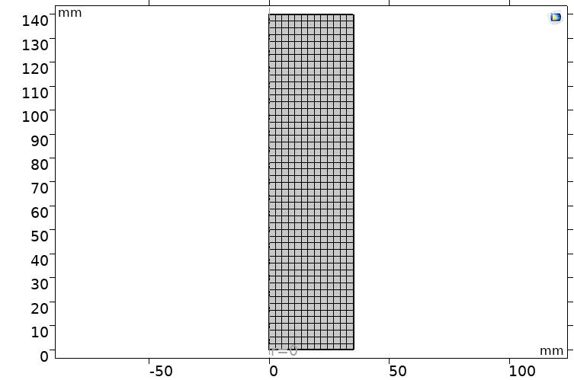

Figure 2. Modèle axisymétrique

## 2.3. Conditions aux limites : cycles de séchage-humidification

Les cycles de séchage-humidification sont imposés sur les frontières du modèle selon les différentes phases du chargement hydrique. La Figure 3 représente l’humidification alternée des deux faces de l’échantillon comme pratiquée au laboratoire.

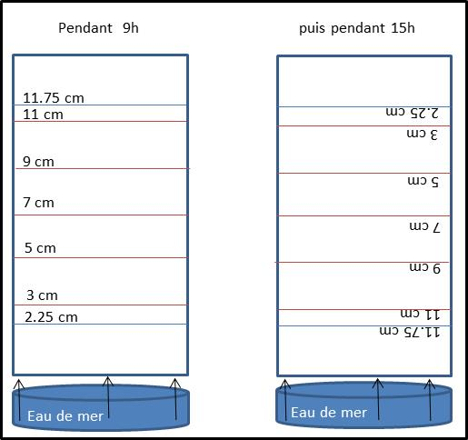

Figure 3. Humidification de l’échantillon par deux faces

## 2.4. Phasage de la modélisation

2.4.1.Phase (a) : séchage initial

Le modèle est considéré initialement saturé. Sur le modèle axisymétrique l’évaporation est modélisée en appliquant un débit vers l’extérieur des frontières en fonction de leur degré de saturation. Le débit sortant est maximum à l’état saturé et diminue avec la diminution du degré de saturation sur les frontières. La Figure 4 montre la teneur en eau volumique à la fin de la phase de séchage initial. Cette phase dure 48 heures.

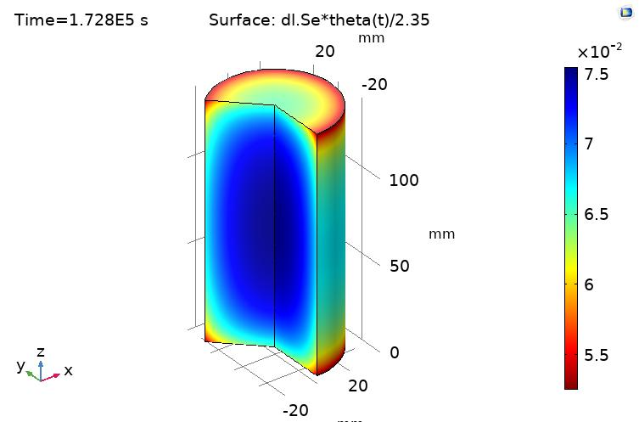

Figure 4. Séchage du modèle

2.4.2. Phase (b) : réhumidification par la première face mise en contact avec l’eau :

La face inférieure du modèle séché pendant la première phase, est ensuite mise en contact avec l’eau libre en imposant une charge hydraulique nulle sur cette frontière. L’évaporation continue sur le reste des frontières. Cette phase dure 9 heures. La Figure 5 montre la teneur en eau du modèle au début (à gauche) et à la fin (à droite) de la première phase (b) de réhumidification.

|  |  |
| --- | --- |
|  |  |

Figure 5. Réhumidification du modèle (par la face inférieure)

2.4.3. Phase (c) : réhumidification par la deuxième face mise en contact avec l’eau

La face supérieure du modèle est ensuite mise en contact avec l’eau libre en imposant une charge hydraulique nulle sur cette frontière. Sur le reste des frontières, y compris la face inférieure l’évaporation est appliquée et ces conditions aux limites sont maintenues pendant 15 heures. La Figure 6 montre la teneur en eau du modèle au début (à gauche) et à la fin (à droite) de la deuxième phase (c) de réhumidification.

|  |  |
| --- | --- |
|  |  |

Figure 6. Réhumidification du modèle (par la face supérieure)

2.4.4. Phase (d) : séchage puis répétition des cycles

Cet étape ressemble à la première phase mais sa durée a été fixée à 72 heures pour correspondre aux contraintes expérimentales des essais au laboratoire.

Les phases s’enchainent ensuite, le cycle démarrant par une phase (a) : (a), (b), (c), (d), (b), (c), (a), (b), (c), (d), (b), (c), (a), (b), (c), (d)…

# Résultats et observations

Les résultats de calcul de teneur en eau sur les 3 points du modèle, (en bas à 2,25 cm, au milieu à 7 cm et en haut à 11,75 cm) sont présentés sur la Figure 7.



Figure 7. Cycles de séchage-réhumidification (sur les trois points, bas (2,25 cm), milieu (7 cm) et haut du modèle (11,25 cm)

Les variations de teneur en eau dans les différents niveaux de l’échantillon sont assez proches avec un léger décalage dans le temps, ce qui est cohérent avec les phases successives (b) et (c) de réhumidification et la petite taille de l’échantillon.

La valeur moyenne des teneurs en eau à trois différents niveaux est calculée afin de pouvoir comparer les résultats de calcul avec les mesures au laboratoire, car une seule valeur est disponible à chaque mesure pour la teneur en eau de l’échantillon. La figure 8 mmontre les valeurs moyennes de teneurs en eau calculées. Les mesures de teneurs en eau au laboratoire sont également illustrées sur la Figure 8.



Figure 8. Cycles de séchage-réhumidification : teneur en eau mesurée (De Baecque, 2019) et calculée par la modélisation

Les teneurs en eau calculées montrent une bonne cohérence avec les mesures effectuées pendant les cycle de séchage-réhumidification.

# Conclusion

Les variations de teneurs en eau d’un échantillon du sol traité à la chaux sont étudiées par la modélisation numérique à l’aide du code de calcul COMSOL. Les paramètres hydrauliques du sol n’étant pas mesurés, la courbe de rétention d’eau d’un sol similaire a été utilisée. Les résultats de modélisation sont en bon accord avec les mesures effectuées au laboratoire. Afin de mieux modéliser les variations de teneur en eau d’un sol, la courbe de rétention d’eau ainsi que la porosité et ses variations ainsi que la perméabilité du sol sont les paramètres indispensables. Cependant, à l’aide des modélisations numériques une analyse inverse pour estimer les paramètres manquants est possible et permet de justifier les paramètres utilisés en comparant les mesures disponibles avec les résultats de calcul.

Cette approche est prometteuse car elle permettra de comprendre certains aspects de la durabilité du matériau à l’échelle de l’éprouvette jusqu’à l’échelle de la structure. Elle permettra aussi de donner des pistes de développement (voire d’outils de prédiction) pour comprendre le fonctionnement des sols traités de l’échelle du matériau contrôlé (en laboratoire / vieillissement accéléré) à l’échelle du site (ouvrage réel / sollicitations réelles sur une longue durée).

# Remerciements

Le projet Digue202 est un projet financé avec le concours de l’Union Européenne avec le Fonds Européen de Développement Régional et inscrit dans le contrat plan État-Région 2015-2020. Nous remercions l’ensemble des financeurs pour leur contribution au projet à savoir : l’Union Européenne, l’État, la Région PACA et le Département des Bouches-du-Rhône.

# Références

COMSOL Multiphysics® v. 5.6. www.comsol.com

De Baecque, M., (2019). Caractérisation multi-physique de la durabilité d'un sol traité à la chaux pour une application aux digues maritimes. Thèse de Doctorat de l’Université Paris-Est. <https://tel.archives-ouvertes.fr/tel-02899988>

De Baecque, M., Chevalier, C., Le Feuvre, M., Palma Lopes, S. & Reiffsteck, P. (2021). Influence of sea water and wetting-drying cycles on the erosion of a lime treated soil : perspectives to marine dike improvement. Tenth International Conference on Scour and Erosion (ICSE-10), Virtual, Oct. 2021.

Digue2020, Projet CPER/FEDER 2014-2020 “Digues maritimes & Risque de submersion”,

https://www.digue2020.fr/ .

Faisant, T., Peyras, L., Jeanniot, C., Tekatlian, A., Gendrey, S., Chevalier, C., De Baecque, M., Schleyer-Lindenmann, A., Bertoldo, R., De Paris, C. & Mallet, T. (2019). Projet de R&D DIGUE 2020 : réalisation d'une plateforme de recherche en site maritime pour l'étude des actions de la mer sur les digues, la durabilité, et la perception du risque de submersion. 3ème colloque national Digues Maritimes et Fluviales de Protection contre les Submersions, Aix-en-Provence, France, Mar. 2019.

Foster, M., Fell, R. & Spannagle, M. (2000). “The statistics of embankment dam failures and accidents.” Canadian Geotechnical Journal 37, 1000–1024.

Le Runigo, B., Ferber, V., Cui, Y.J., Cuisinier, O. & Deneele, D., (2011). Performance of lime-treated silty soil under long-term hydraulic conditions. Engineering Geology 118, 20-28

Mehenni, A., (2015). Comportement hydromécanique et érosion des sols fins traités (Thèse de doctorat). Université de Lorraine

Richards, L.A. (1931) Capillary Conduction of Liquids through Porous Mediums. Journal of Applied Physics, 1, 318-333.

Van Genuchten M.T., (1980) Closed-form Equation for Predicting the Hydraulic Conductivity of Unsaturated Soils. Soil Sci. Soc. Am. J., 44, 892-898

Wang Y.J., (2016) Étude des propriétés thermo-hydro-mécaniques des sols fins traités à la chaux (Thèse de doctorat), Université Paris-Est